模式识别大作业

班级：09030901

题目：基于KL变换的人脸识别

姓名：黎 照 学号：2009302320
姓名：陈升富 学号：2009302313
姓名：益 琛 学号：2009302311

日期：2012/4/25

【摘要】本次实验论述了K_L变换在人脸识别中的应用，主要介绍人脸识别过程中的每个环节，整个过程包括人脸图像的采集、预处理、特征提取到训练和识别。
图像的采集
预处理
特征提取
人脸识别
一、基本要求
从网上下载人脸图像，构建人脸训练数据库和测试数据库，采用K-L变换进行特征脸提取，并实现人脸识别。通过K-L变换在人脸识别中的应用，加深对所学内容的理解和感性认识。
二、主要思想
基于特征脸的人脸识别方法是基于K-L变换的人脸识别方法，K-L变换是图像压缩的一种最优正交变换。高维的图像空间经过K-L变换后得到一组新的正交基，保留其中重要的正交基，由这些基可以转成低维线性空间。如果假设人脸在这些低维线性空间的投影具有可分性，就可以将这些投影用作识别的特征矢量，这就是特征脸方法的基本思想
- 实验原理
1、K-L变换
设n维随机向量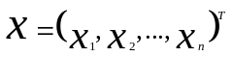
其均值向量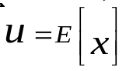，相关矩阵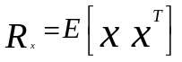，协方差矩阵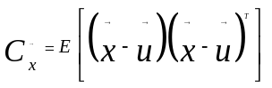，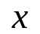经正交变换后产生向量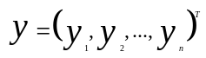。
设有标准正交变换矩阵T，（即 T'T=I）
，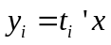 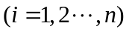
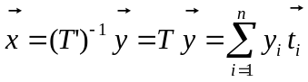 （称为的K-L展开式）
取前m项为的估计值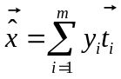 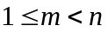
其均方误差为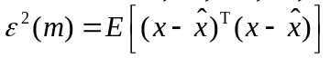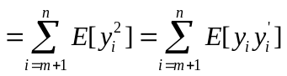
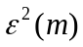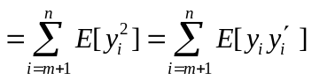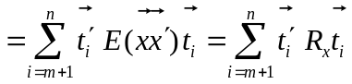
在T‘T=I的约束条件下，
要使均方误差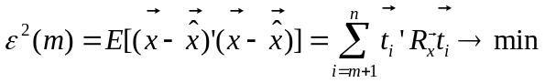
为此设定准则函数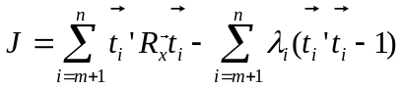
由 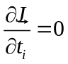得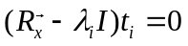 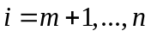，即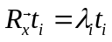
表明: λ_{i}是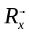的特征值，而是相应的特征向量。
利用上式有: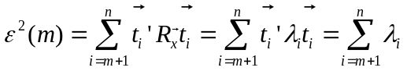
用“截断”方式产生x的估计时，使均方误差最小的正交变换矩阵是其相关矩阵R_{x}的前m个特征值对应的特征向量构成的。
2、构造参数模型
使用K-L变换不仅能起到降维与压缩数据的作用，更重要的是每个描述量都有明确的意义，因而改变某一个参数就可以让图像按需要的方向变化。在没有使用K-L变换的原始数据集中对图像的描述量是每个像素的灰度值，而孤立的改变某个像素的灰度值是没有意义的。而在使用K-L变换后，每个描述量都有其各自的作用。因此通过改变这些参数的值就可以实现对模型的有效描述，这在图像生成中很有用。因此利用K-L变换构造出可控制的，连续可调的参数模型在人脸识别方面的应用十分有效

3、人脸识别
利用K-L变换进行人脸图象识别原理：
第一步：搜集要识别的人的人脸图象，建立人脸图象库
第二步：利用K-L变换确定相应的人脸基图象，再反过来用这些基图象对人脸图象库中的所有人脸图象进行K-L变换，从而得到每幅图象的参数向量并将每幅图的参数向量存起来
第三步：先对一张所输入的脸图象进行必要的规范化，再进行K-L变换分析，得到其参数向量
第四步：将这个参数向量与库中每幅图的参数向量进行比较，找到最相似的参数向量，也就等于找到最相似的人脸，从而认为所输入的人脸图象就是库内该人的一张人脸, 完成了识别过程。
搜集人脸图象，建立人脸库
确定基图象，并用基图象对所有人脸进行K-L变换
对输入的图象规范化并进行K-L变换，得到其参数向量

正确
错误
将参数向量与库中参数向量比较
比对
- 实验源代码
1、特征人脸
function [] = eigface()
allsamples=[];
for i=1:7
a=imread( strcat( 'C:\Users\lenvo\Desktop\图' , '\' ,num2str(i), '.BMP' ) );
b=a( 1:100*100 );
b=double(b);
allsamples=[ allsamples; b ];
end
samplemean=mean(allsamples);
for i=1:7
xmean(i,:)=allsamples(i,:)-samplemean;
end;
sigma=xmean*xmean'; [v d]=eig(sigma);
d1=diag(d);
dsort = flipud(d1);
vsort = fliplr(v);
dsum = sum(dsort);
dsum_extract = 0;
p = 0;
while( dsum_extract/dsum < 0.9)
p = p + 1;
dsum_extract = sum(dsort(1:p));
end
p=6;
base = xmean' * vsort(:,1:p) * diag(dsort(1:p).^(-1/2));
for ( k=1:p )
hape( base(:,k), 100,100);
newpath = ['C:\Users\lenvo\Desktop\test\' int2str(k) '.jpg'];
imwrite( mat2gray(temp), newpath );
end
avg = reshape(samplemean, 100,100);
imwrite(mat2gray(avg), 'C:\Users\lenvo\Desktop\test\average.jpg');
save('C:\Users\lenvo\Desktop\test\eigface.mat', 'base', 'samplemean');
2、识别
allsamples=[];
for i=1:7
a=imread( strcat( 'C:\Users\lenvo\Desktop\ 图
' , '\' ,num2str(i), '.BMP' ) );
b=double(b);
allsamples=[ allsamples; b ];
end
samplemean=mean(allsamples);
for i=1:7
xmean(i,:)=allsamples(i,:)-samplemean;
end;
sigma=xmean*xmean';
[v d]=eig(sigma);
d1=diag(d);
dsort = flipud(d1);
vsort = fliplr(v);
dsum = sum(dsort);
dsum_extract = 0;
p = 0;
while( dsum_extract/dsum < 0.9)
p = p + 1;
dsum_extract = sum(dsort(1:p));
end
i=1;
base = xmean' * vsort(:,1:p) * diag(dsort(1:p).^(-1/2));
allcoor = allsamples * base;
accu = 0;
for j=1:3
a=imread( strcat( 'C:\Users\lenvo\Desktop\test3' , '\' ,num2str(i), '.BMP' ) );
b=a(1:10000);
b=double(b); tcoor= b * base;
for k=1:7
mdist(k)=norm(tcoor-allcoor(k,:));
end;
[dist,index2]=sort(mdist);
class1=floor( (index2(1)-1)/5 )+1;
class2=floor((index2(2)-1)/5)+1;
class3=floor((index2(3)-1)/5)+1;
if class1~=class2 && class2~=class3
class=class1;
elseif class1==class2
class=class1;
elseif class2==class3
class=class2;
end;
if class==i
accu=accu+1;
end;
end;
accuracy =accu/7
3．重构
function [] = Reconstruct()
load C:\Users\lenvo\Desktop\test\eigface.mat;
a=imread('C:\Users\lenvo\Desktop\test2\10.bmp');
b=a( 1:100*100 ); b=double(b);
b=b-samplemean;
c = b * base;
t = 2;
temp = base(:,1:t) * c(1:t)';
temp = temp + samplemean';
imwrite(mat2gray(reshape(temp, 100,100)),C:\Users\lenvo\Desktop\1.jpg)
t = 4;
temp = base(:,1:t) * c(1:t)';
temp = temp + samplemean';
imwrite(mat2gray(reshape(temp, 100,100)),'C:\Users\lenvo\Desktop\2.jpg');
t = 6;
temp = base(:,1:t) * c(1:t)';
temp = temp + samplemean';
imwrite(mat2gray(reshape(temp, 100,100)),'C:\Users\lenvo\Desktop\3.jpg');
五、实验结果
给出ORL人脸数据库，共有400幅人脸图像（40人，每人10幅，大小为92*112象素）。其中第一个人的图像如下图：
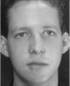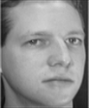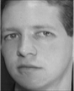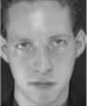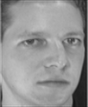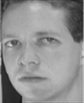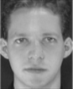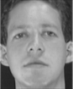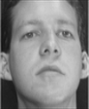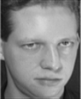
选取数据库中的部分样本（每个人的前5张图片）作为训练样本，其余作为未知的测试样本。从训练样本中得到KL变换矩阵，然后对训练样本和测试样本都进行变换，用变换后的数据作最近邻识别，距离可以为对应灰度值之差的平方和，统计识别率。
通过取不同的前N个最大特征向量，如最大的10个表示为190：200，得到如下识别率的数据：
190：200 识别率为： 0.9100
180：200 识别率为： 0.9350
170：200 识别率为： 0.9450
160：200 识别率为： 0.9500
150：200 识别率为： 0.9450
140：200 识别率为： 0.9500
130：200 识别率为： 0.9400
120：200 识别率为： 0.9500
110：200 识别率为： 0.9450
100：200 识别率为： 0.9450
50：200 识别率为： 0.9500
20：200 识别率为： 0.9600
1：200 识别率为： 0.9600
当最大特征向量达到30个以后识别率已经固定在0.9450。再增加提高已经不大。
六、心得体会
人脸识别是当前人工智能和模式识别的研究热点，但同时人脸识别也是一个复杂的具有挑战性的模式识别问题。经过这次实验给出我的不少研究启发：第一，在研究课题之前，一定要选择好研究的图像目标。其实也可以是大家都在研究的一类物体，并不需要标新立异，当然如果你有针对这类目标的好的检测方法，那也是惟愿如此；第二，并不一定要求你的方法放之四海皆准，只需要对某一类目标有效果，同样是能力的一种体现；第三，多尝试从数学的角度去理解图像的机理，从美术家的角度去理解图像的构造。

